PROCESO DE FORMACIÓN EN CASA
CIENCIAS SOCIALES

PLAN DE TRABAJO FECHA: MIERCOLES 23 DE JUNIO/2020
NIVEL: BASICA PRIMARIA GRADO: 1-3

MI FAMILIA

HACER DEL ESTUDIANTE…
- Observa al video ingresando al link, https://www.youtube.com/watch?v=9p6DjK7NMTI después de observar el video en compañía de tus papas en un octavo de cartulina representa con los materiales que desees tu familia.

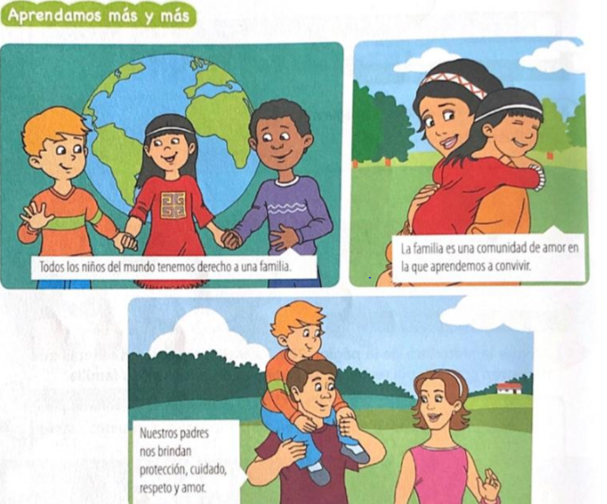
LA FAMILIA UNA COMUNIDAD DE AMOR

- Transcribe en tu cuaderno ¿Qué es la familia?
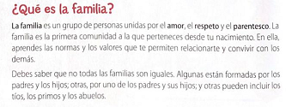
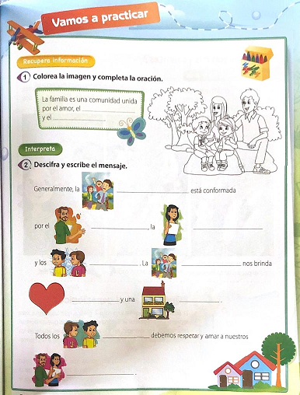
3.

